Título: LA RESISTENCIA DE UNA FORMA DE CONTAR

Autora: Corradini, Mariana Carola

Instituto Académico Pedagógico de Ciencias Sociales

UNIVERSIDAD NACIONAL DE VILLA MARIA

PALABRAS CLAVE: PERIODISMO – NOTICIA – PIRAMIDE INVERTIDA - MEDIOS DE PROXIMIDAD

Mesa 6: Prácticas de producción, consumo y usos mediáticos

**Resumen:**

Este trabajo reflexiona sobre la persistencia de una forma de contar la información. Hablamos de pirámide invertida, de primer párrafo, de redacción periodística y de hábitos lectores en sentido amplio. Conceptos que encuentran su génesis en estricta vinculación con la gráfica pero que pueden ser (y de hecho lo son) aplicados a todos los formatos, aún los de más reciente aparición.

Este es uno de los hallazgos que surge del recorrido realizado desde un proyecto de investigación que se propuso el análisis de la agenda publicada de los medios de proximidad (Corradini, 2020), denominados así en tanto medios que hacen de la proximidad geográfica su valor noticia clave. Que no construyen hegemonías en el escenario nacional, pero sí tienen relevancia en la constitución de la opinión pública de las regiones en que se producen y circulan, y pueden corresponderse con cualquier formato e incluso con cualquier tipo de organización societaria o económica.

Durante seis meses se realizó la recolección de datos previamente definidos en nueve medios de proximidad de Córdoba (tres de Villa María, tres de Río Cuarto y tres de San Francisco), considerando aquellos que se ubican entre los preferidos por la audiencia y que fueron analizados a partir de su soporte web. Este trabajo incluyó, entre otros ejes que dieron lugar a otras reflexiones, el análisis de la forma y estructura narrativa y también del contenido de las cinco noticias más jerarquizadas en un momento prefijado del día, en el objetivo de identificar regularidades desde la perspectiva del newsmaking, particularmente de Gaye Tuchman (1983), María Elena Ramírez Hernández (1995) y Stella Martini (2000), y los desarrollos sobre los valores noticia de autores como Mauro Wolf (1994), la propia Martini o Mar de Fontcuberta (1993/2011), entre otros.

Este análisis nos permite ratificar que a pesar de la irrupción de nuevos formatos permanece inmutable una manera de contar que privilegia la ubicación de los datos más relevantes en primer lugar, aunque con una concepción de mayor brevedad, pero sin perder claridad ni univocidad en el mensaje.

Este trabajo forma parte del proyecto de investigación denominado “El lugar y las voces del conflicto en medios de proximidad. Una mirada sobre Villa María y San Francisco” (Convocatoria 2020-2022) de la Universidad Nacional Villa María. Lo integran además de quien escribe los docentes Pablo Correa y Rodrigo Duarte, la docente Lisha Pamela Dávila Rodríguez, la egresada Ivana Acosta y la estudiante avanzada Lucía Martínez.

**Ponencia:**

**I.**

Tal como describe Concepción Edo (2009), la Redacción Periodística “supone una ordenación de signos en una unidad de pensamiento con el objetivo de transmitir datos e ideas de interés general a través de un medio de comunicación masivo” (p. 15)

Es una ciencia que tiene como objetivo el estudio de los mensajes escritos, radiales, audiovisuales que desde esos medios se canalizan hacia una audiencia.

Esta ordenación de signos nació vinculada a la información transmitida a través del papel, génesis del periodismo, y esto hace que durante décadas el periodismo se asoció directamente a ese lenguaje. En consecuencia, el lenguaje periodístico se piensa casi como sinónimo de la prensa escrita.

*“Cuando en 1920 se efectúa la primera emisión radiofónica comienza una nueva dimensión informativa que se completará pocos años después con la televisión. Y, más recientemente, hemos asistido a la revolución que han supuesto en el panorama informativo los medios digitales y la generalización del acceso a las redes de comunicación” (Edo 2009, p. 16)*

Además, la autora española agrega:

*“Todo este proceso cronológico ha incidido directamente en el modo de hacer el trabajo periodístico y, al mismo tiempo, en la utilización del lenguaje específico de los medios. Así, podemos referirnos al periodismo escrito, radiofónico, televisivo, cinematográfico y digital, y descubrir un lenguaje particular para cada uno de ellos”. (Edo 2009, p. 16)*

Ese lenguaje particular que nació vinculado a la gráfica reúne una serie de características que se asocian al periodismo en general, más allá de las particularidades de cada formato. Son condiciones/objetivos que permanecen inmutables. Fue Martínez Albertos, en 1991 uno de los primeros en enunciarlos:

-Corrección: texto gramaticalmente correcto, bien elaborado en un lenguaje coloquial que se esfuerza por hacerse comprensible

-Concisión: que destierra las ambigüedades y que está sustentado en las frases cortas. Busca que las audiencias entiendan sin dudas aquello que se quiso expresar.

-Claridad: viene de la mano de la corrección y concisión y va unida a la eficacia comunicativa

-Captación del receptor: para eso se ofrece lo más importante al comienzo, en las primeras líneas de la estructura narrativa.

Precisamente, lograr esos objetivos se facilita a partir de una forma de contar que, si bien en su nacimiento tiene mucho de azaroso, permeó fuertemente en las audiencias, tanto que ninguno de los formatos puedo deshacerse de esa estructura. Estamos hablando de la pirámide invertida y, más precisamente, del inicio de esa pirámide: el primer párrafo.

**II.**

En palabras de Miguel Rodrigo Alsina (1989) medios y periodistas construyen “mundos posibles” a partir del “mundo real” que miran con los anteojos que les proporciona su propio “mundo de referencia”. Esto sin desconocer la cantidad de condicionamientos sociales, económicos y políticos que cruzan ese proceso, tanto para la elección del acontecimiento como para su construcción y jerarquización.

En consonancia con este marco, la práctica periodística tiene que pensarse en una triple dimensión: el de la producción (donde podemos ubicar el mundo real y el mundo de referencia que propone Alsina), el de la construcción del mensaje y el de la llegada a ese público meta.

Un momento de producción que puede empezar con la identificación del dato noticia o con el contacto con la fuente en lo que es una relación de doble vía, ya que recién después, a partir de esa materia prima, es posible la construcción del mensaje.

Puede ilustrarse de la siguiente manera:

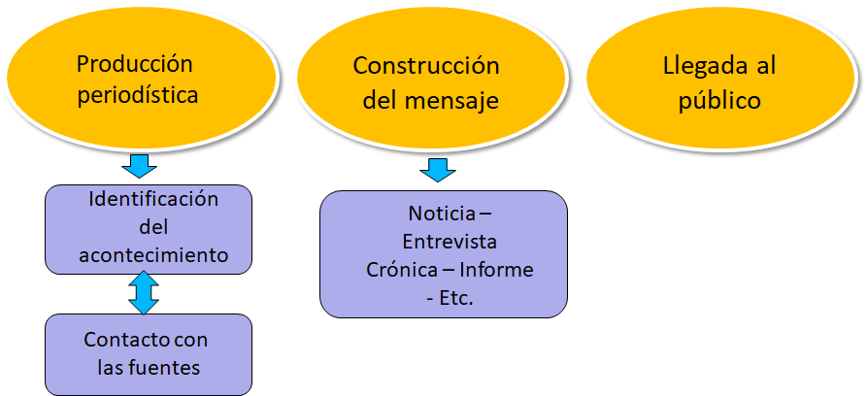

*Cuadro de elaboración propia.*

Las y los periodistas tienen su mayor participación en las dos instancias iniciales, pero pensar ese momento de recepción lo que marca en forma indeleble las anteriores y explica la construcción y jerarquización de la agenda publicada de los medios de comunicación.

Este texto se centra en ese segundo momento, el de la construcción del mensaje. En ese momento el texto periodístico busca (de Fontcuberta, 2011)

-Interesar

-Captar

-Retener

A partir de un lenguaje claro, que expresa con contundencia lo que se quiere transmitir, evitando la ambigüedad. Para eso, se vale de una forma especial de organización del relato y se basa en la adhesión a una serie reglas de redacción periodística.

También es necesario un correcto uso de las reglas gramaticales y ortográficas generales y del manejo de un amplio vocabulario.

Un texto informativo debe explicarse en sí mismo. Tiene que estar concebido de manera que el lector no necesite recordar los antecedentes para comprender la información que se le ofrece. Cada noticia debe ser escrita como unidad informativa. La redacción de una noticia sigue una estructura fija. Su finalidad es conseguir que el lector o receptor reciba el conocimiento de un suceso de la manera más clara, eficaz y completa posible.

Por eso, esa redacción no puede darse de cualquier manera, hay reglas de redacción periodística, gramaticales y ortográficas a tener en cuenta. Son reglas que existen porque el objetivo es hacérsela fácil al lector. Todo se piensa en esa clave, de manera de lograr la eficacia comunicativa con un mensaje sin ambigüedades. Como señala Alex Grijelmo (2001), la frase periodística debe entenderse, pero además tiene que procurar que no pueda ser interpretada de otra manera.

Ahí aparece la pirámide invertida, para responder esas necesidades.

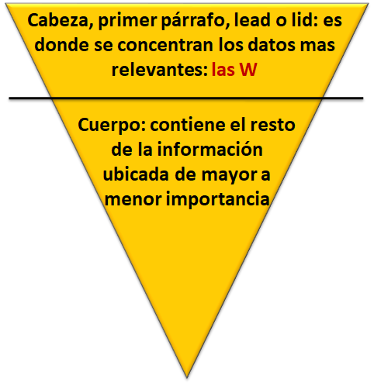

*De elaboración propia*

Y dentro de esa estructura su primer párrafo donde se condensan las famosas 5W, llamadas así por su escritura en inglés. Son las preguntas centrales del periodismo:

**QUÉ** sucedió el HECHO o ACCIÓN

**QUIÉN** lo realizó el SUJETO de la ACCION

**DÓNDE** ocurrió el LUGAR

**CUÁNDO** sucedió el TIEMPO

**PARA** **QUÉ** o **POR** **QUÉ** FINALIDAD o CAUSA

**CÓMO** ocurrió MODO o FORMA

Si hablamos de la génesis de esta forma de organización, tenemos que remontarnos a mediados del 1800. A su creación se la atribuye la agencia informativa Associated Press, pero también los telegrafistas estadounidenses.

Lo cierto es que se produjo de la mano de los avances tecnológicos en momentos de la Guerra de Secesión en Estados Unidos, cuando los corresponsales de los medios que cubrían la contienda armada querían pasar la información a sus sedes centrales y el único mecanismo disponible era el telégrafo, lo que obligaba a ser concretos en los datos a transmitir, por lo que requirió una forma especial de organización.

*“El sistema consistió en hacer una rueda de informadores en la cual cada uno podía dictar un párrafo, el más importante, de su información. Al acabar el turno se iniciaba el dictado del segundo párrafo, y así hasta el final. Había nacido la pirámide invertida de la noticia” (De Fontcuberta 1993 p. 73)*

El método permeó fuertemente en los hábitos lectores e incluso fue de utilidad al momento de estructurar las páginas de diarios y periódicos en consonancia con la forma de impresión existente por entonces, ya que con esta técnica era posible recortar un texto, en caso de ser necesario, desde el final hacia el principio con la tranquilidad de que no se perdía la información más relevante. Ese formato es el que aún permanece vigente porque es al que están acostumbradas las audiencias.

**III.**

Con estos antecedentes, este trabajo reflexiona sobre la persistencia de esa forma de contar la información.

Hablamos de pirámide invertida, de primer párrafo, de redacción periodística y de hábitos lectores en sentido amplio. Conceptos que encuentran su génesis en estricta vinculación con la gráfica pero que pueden ser (y de hecho lo son) aplicados a todos los formatos, aún los más recientes.

Este es uno de los hallazgos que surge del análisis realizado desde un proyecto de investigación que se propuso un recorrido por la agenda publicada de los medios de proximidad (Corradini, 2020), denominados así en tanto medios que hacen de la proximidad geográfica su valor noticia clave. Que no construyen hegemonías en el escenario nacional, pero sí tienen relevancia en la constitución de la opinión pública de las regiones en que se producen y circulan, y pueden corresponderse con cualquier formato e incluso con cualquier tipo de organización societaria o económica.

Durante seis meses se realizó la recolección de datos previamente definidos en nueve medios de proximidad de Córdoba (tres de Villa María, tres de Río Cuarto y tres de San Francisco), considerando aquellos que se ubican entre los preferidos por la audiencia y que fueron analizados a partir de su soporte web. Este trabajo incluyó, entre otros ejes que dieron lugar a otras reflexiones, el análisis de la forma y estructura narrativa y también del contenido de las cinco noticias más jerarquizadas en un momento prefijado del día, en el objetivo de identificar regularidades desde la perspectiva del newsmaking, particularmente de Gaye Tuchman (1983), María Elena Ramírez Hernández (1995) y Stella Martini (2000), y los desarrollos sobre los valores noticia de autores como Mauro Wolf (1994), la propia Martini o Mar de Fontcuberta (1993/2011), entre otros.

Los medios bajo análisis fueron:

**Villa María:**

-El Diario del Centro del País (<https://www.eldiariocba.com.ar/>)

-AM 930 Radio Villa María (<https://radiovillamaria.com.ar/>)

-Villa María Ya (<https://www.villamariaya.com/>)

**San Francisco:**

La Voz de San Justo (<http://www.lavozdesanjusto.com.ar/>)

El Periódico (<http://www.radiosanfrancisco.com.ar/>)

Radiocanal (<https://www.radiocanal.com.ar/>)

**Río Cuarto:**

Puntal (<https://www.puntal.com.ar/>)

LV 16 (<https://www.lv16.com.ar/sg/index.php>)

Canal 13 (<https://www.telediariodigital.net/>)

Todos en su formato web y seleccionados por ser los que más eligen las audiencias de sus respectivas localidades y porque reúnen las características que nos permiten ubicarlos bajo el concepto de medios de proximidad. Si los miramos en términos de Roberto Igarza (2008), podemos decir que son medios tradicionales en línea la mayoría, pero también sumamos medios nativos digitales.

Este análisis nos permite ratificar que permanece inmutable una manera de contar que privilegia la ubicación de los datos más relevantes en primer lugar, con una concepción de mayor brevedad, pero sin perder claridad ni univocidad en el mensaje.

**IV.**

Este hallazgo es lo que para este trabajo constituye la resistencia de la pirámide invertida en la web (o del concepto de primer párrafo de la pirámide invertida) como la mejor manera de contar la información, que bien pudo adaptarse al surgimiento de nuevos medios y que:

-Facilita la lectura/comprensión en el caso de los formatos orales

-Satisface rápidamente la curiosidad del lector

-Satisface rápidamente la necesidad informativa

-Respeta los hábitos lectores

Es una forma de contar que encontramos en los medios bajo análisis, que sostienen el concepto de primer párrafo, aunque ya no necesariamente sea un único párrafo u oración.

Con la aparición de los distintos formatos, cada medio ya existente fue subsumiendo características de los de más reciente aparición, como una forma de adaptación para la sobrevivencia, acomodándose a las nuevas demandas informativas de las audiencias.

Lo más importante se escribe/cuenta/muestra primero, pero no necesariamente las 5W juntas, en el mismo párrafo. Hay una tendencia a acortar, a oraciones más cortas. La estructura habitual sigue siendo sujeto, verbo, predicado. Con sujeto en voz activa, modo indicativo.

Frases cortas, sin ambigüedades ni conceptos confusos porque más allá de los formatos, el texto informativo no modifica sus características centrales de corrección, concisión, precisión, brevedad y claridad (Edo, 2009):

-Corrección: gramaticalmente correcto, atractivo y bien elaborado.

-Concisión: es un mensaje sin ambigüedades.

-Precisión: utilizar el lenguaje exacto.

-Brevedad: no está relacionada con la falta de datos sino con la extensión de las frases.

-Claridad: que va unida a la eficacia comprensiva en los receptores, por eso el uso de verbos en forma activa y un tipo especial de estructuración del texto.

La explicación puede encontrarse en lo que describió Mar de Fontcuberta (2011):

*“Es un hecho que los medios digitales han impuesto una nueva retórica que requiere una eficacia comunicativa más condensada, con unidades informativas más breves y articuladas entre sí. Esta tarea exige al periodista un dominio de la vertebración interna de la noticia mucho mayor y una sistematización rigurosa en la construcción de los relatos noticiosos en los distintos soportes. Aplicar la estructura de la pirámide invertida, con todas las variaciones que sean necesarias sigue siendo un excelente ejercicio para ello” (De Fontuberta 2011, p. 98)*

En síntesis, más allá del formato, el objetivo central de los géneros informativos sigue siendo la construcción de verosimilitud desde la eficacia comunicativa con base en un tipo de estructura y organización narrativa que resulta familiar para las audiencias.

Con los datos más relevantes ubicados al inicio del párrafo o la oración, de manera de satisfacer rápidamente la necesidad informativa, ofreciendo luego la posibilidad de la profundización a través de distintas estrategias que en algunos casos será más texto y en otros audios, videos, hipervínculos.

**Referencias bibliográficas:**

-Alsina Rodrigo (1996). La construcción de la noticia. Barcelona: Paidos.

-Corradini, Mariana (2020) Economía vs. salud, en contextos de Covid. Un estudio de tapa. 5to Congreso de Ciencias Económicas. 9no Congreso de Administración. 6to Encuentro Internacional de Administración del Centro de la República: Las ciencias económicas en tiempo de crisis, sin aporte. Villa María: Universidad Nacional Villa María

-Corradini, Mariana (2017) La relación entre agendas, noticiabilidad y fuentes gubernamentales. Un caso local. Universidad Nacional de Villa María.

-De Fontcuberta, Mar (2011) La noticia. Pistas para percibir el mundo. Editorial Paidós Papeles de Comunicación

-Edo, Concha (2009) Periodismo informativo e interpretativo. El impacto de Internet en la noticia, las fuentes y los géneros. Editorial Alfaomega. México.

-Grijelmo, Alex (2001) El Estilo del Periodista. Editorial Taurus. España

-Igarza, Roberto (2008) Nuevos medios: estrategias de convergencia. Bs. As. La Crujía.

-Martini, Stella (2000) Periodismo, noticia y noticiabilidad. Buenos Aires. Editorial Norma.